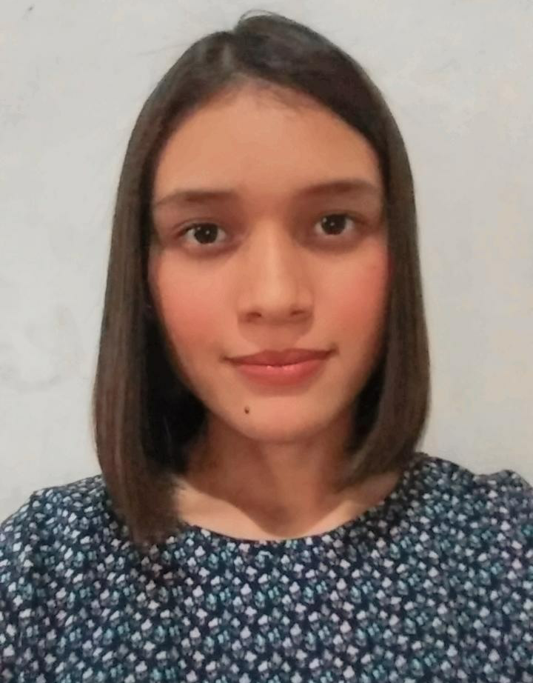
Julissa Paola Vargas Díaz
+504 3323 - 4807

Vjulissa437@gmail.com
Col. La Laguna Chamelecón, San Pedro Sula, Honduras.
Información Personal
Lugar de Nacimiento | San Pedro Sula, Cortés.
Fecha de Nacimiento | 06 - 10 - 2001.
Número de ID | 0501 - 2001 - 14342.
Estado Civil | Soltera.
Objetivos
Formar parte de una empresa que me brinde la estabilidad laboral y que me permita desarrollar mis conocimientos y crecer como profesional, superarme a mí misma cada día, ofrecer lo mejor que tengo en todos los ámbitos de mi vida, tanto en el aspecto personal como laboral. Utilizar y mejorar los conocimientos y las habiliades adquiridas en los últimos años de estudio y aprender de los profesionales con mayor experiencia dentro de la empresa para incrementar la calidad de trabajo en beneficio de la organización.
Educación
Instituto Departamental Evangélico Superación.
2017 - 2019| Bachillerato Técnico Profesional en Informática.

Instituto Privado ABC
2014 - 2016| Ciclo Común.

Escuela Mixta Esteban Pineda
2011 - 2013| Primaria, 4to a 6to.

Escuela Mixta Privada ABC
2009 -2010| Primaria, 2do a 3ro.

CEB Escuela Pablo Portillo Figueroa #2
2008|Primaria, 1ro.
Experiencia
Práctica Profesional | (1 mes y 2 semanas) – Octubre 2019 a Noviembre 2019
Departamento de Tesorería / Área Administrativa. Embotelladora de Sula S.A
Área de Crédito
-Recibir llamadas
-Sondeos de precio
-División de factura
-Revisión de factura
-Revisión de Facturas para programar -Elaboración de reporte para programación de facturas.
-Cuadrar facturas.
Referencia Personal

Lic. Marlon Mejía
EMSULA
+504 9465-3391

Julio Vargas
Padre de Familia
+504 8791-4259

Alexis Mondragón
Diácono Iglesia Eben-Ezer M.M.M.
+504 3173-1111

